**Dokumentacja zmian, wydanie 2024.06**

# Raport Lista obecności

Dodano do raportu kolumnę: Info dla studentów

# Nazwa zasobu w tytule okna

Wprowadzono zmianę polegającą na tym, że w tytule okna pojawia się nazwa zasobu, dla którego aktualnie wyświetlany jest rozkład zajęć.

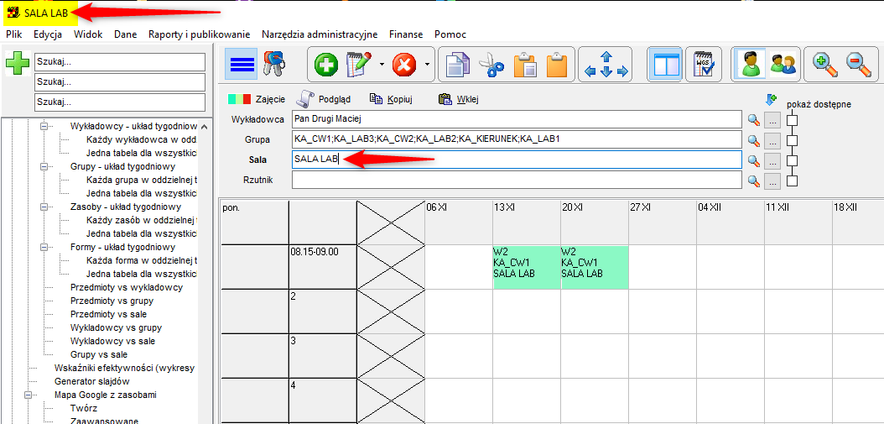

# Poprawka

Stwierdzono występowanie następującego błędu. Błąd pojawia się, gdy pole słowa kluczowe zawiera bardzo długie opisy. Wprowadzono odpowiednią zmianę w oprogramowaniu, problem został rozwiązany.

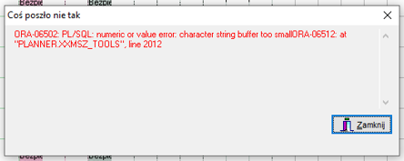

# Kalendarze elektroniczne

zaktualizowano instrukcję, w jaki sposób udostępniać kalendarze elektroniczne.

Instrukcja znajduje się tutaj.

http://plansoft.org/wp-content/uploads/pdf/HowTo.JakZarzadzacKalendarzami.chg.pdf

# Raport statystyki

Stwierdzono, że nazwy dni tygodnia pojawiają się w języku angielskim, po zainstalowaniu klienta Oracle 21C, o tutaj. Problem został rozwiązany.

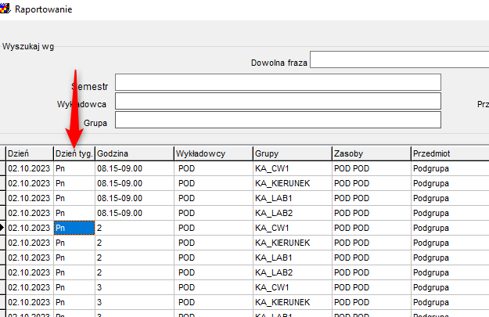

Aby zobaczyć zmiany opisane w tym dokumencie należy pobrać i zainstalować najnowszą wersję Aplikacji plansoft.org.

Link do pobrania Aplikacji: <http://plansoft.org/wp-content/uploads/pdf/install.zip>